Rodzaje pojazdów samochodowych

W zależności od potrzeb pojazdy mechaniczne można dzielić na różne kategorie, grupy, marki, modele. Które pojazdy znajdą się w wyodrębnionej grupie zależy od przyjętych kryteriów klasyfikacji. Najczęściej korzysta się z podziałów opartych na kryteriach:
- prawnych, czyli systematyzujących ogół pojazdów w grupy istotne z punktu widzenia warunków i sposobu ich uczestniczenia w ruchu drogowym, urzędowej kontroli technicznej, obowiązków kwalifikacyjnych, podatkowych oraz ubezpieczeniowych, związanych z ich eksploatacją,
- użytkowych, czyli rozróżniających rodzaje pojazdów według ich przeznaczenia i praktycznej przydatności do zadań stawianych przez użytkownika,
- konstrukcyjno-technicznych, czyli dzielących pojazdy ze względu na specyfikę budowy, rodzaj zastosowanych systemów technicznych, charakter obsługi i napraw.

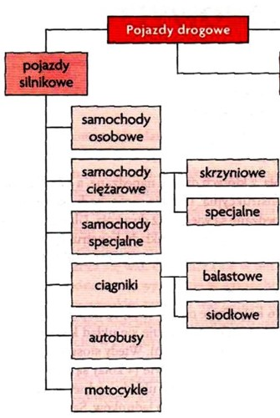
Klasyfikacja :

Samochód osobowy – to pojazd samochodowy przeznaczony konstrukcyjnie do przewozu nie więcej niż dziewięciu osób łącznie z kierowcą i ich bagażu.
Samochód ciężarowy – to pojazd samochodowy przeznaczony konstrukcyjnie do przewozu ładunków (określenie to obejmuje również samochód ciężarowo-osobowy, to jest pojazd samochodowy, którego masa nie przekracza 3 500 kg, przystosowany do przewozu ładunków i przewożenia osób w liczbie od 4 do 9 łącznie z kierowcą).
- Nadwozie skrzyniowe - otwarte nadwozie samochodów dostawczych i ciężarowych składające się z kabiny kierowcy i oddzielnej przestrzeni ładunkowej zwanej skrzynią ładunkową, która składa się z podłogi oraz otwieranych burt oraz klapy z tyłu.
- Nadwozie specjalne - pojazdy przeznaczone do wykonywania specjalnej funkcji, która powoduje konieczność dostosowania nadwozia lub posiadania specjalnego wyposażenia.
Ciągniki - Pojazd silnikowy skonstruowany do używania łącznie ze sprzętem do prac rolniczych, leśnych lub ogrodniczych. Może być również przystosowany do ciągnięcia przyczep oraz do prac ziemnych.
- Balastowy - ciągnik drogowy dociążony odpowiednim balastem, przeznaczony do ciągnięcia wieloosiowych przyczep o dużej ładowności lub innych pojazdów o dużej masie własnej. Ma on odpowiedni balast, który zwiększa przyczepność kół pojazdu do powierzchni drogi. Jest to bardzo istotne w przypadku ciągnięcia przyczep/pojazdów nieposiadających własnego lub sprawnego układu hamulcowego. W takim wypadku masa ciągniętego obiektu musi być mniejsza niż masa ciągnika.
- Siodłowy - Pojazd samochodowy wyposażony w siodło do sprzęgania z naczepą, który został został zarejestrowany w organie rejestrującym pojazd.
Autobus – pojazd samochodowy przeznaczony konstrukcyjnie do przewozu więcej niż dziewięciu osób łącznie z kierowcą (autobus połączony za pomocą przegubu z przyczepą w sposób umożliwiający pasażerom bezpośrednie przechodzenie z autobusu do przyczepy nazywa się autobusem przegubowym).
Motocykl – pojazd samochodowy jednośladowy lub z bocznym wózkiem wielośladowy.
Przeznaczenie pojazdu - określenie, do jakich celów będzie on używany. Może to być np. przewóz osób, przewóz towarów, służba zdrowia, straż pożarna, policja, jazda testowa, zabytkowy, przyczepa kempingowa itd.

Rodzaj i przeznaczenie pojazdu zależy od wielu czynników, takich jak
- typ nadwozia (np. sedan, hatchback, kombi)
- liczba miejsc siedzących
- liczba osi
- rodzaj napędu (np. benzyna, diesel, elektryczny)
- masa całkowita pojazdu
- przystosowanie do przewozu konkretnego rodzaju ładunku (np. cysterna do przewozu cieczy)

